题目：

校验码计算

姓名:
学号：2015
班号：HC
时间：2017-10-09

计算机学院

时间:
目 录

摘 要
题目：校验码计算 1
1. 目的 1
2. 要求 1
3. 相关知识 1
4. 实现原理及流程图 2
5. 程序代码(以附件形式,编程环境:VC++6.0) 2
6. 运行结果与分析 3
7. 参考文献 3

题目：校验码计算

目的
计算CRC冗余校验码（32）
简单校验和（32）

要求
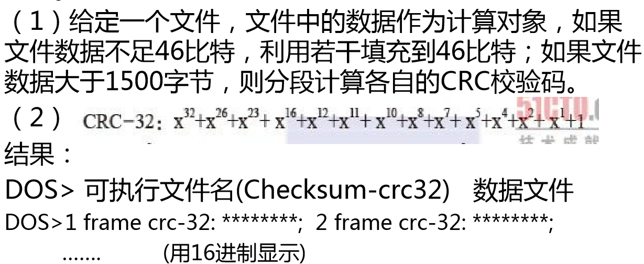
（1）给定一个文件，文件中的数据作为计算对象；
（2）16比特位对齐相加；最后将高16比特位前的进位再加入到低16比特位；结果取反作为简单校验和；
要求：
（1）每次只能从文件读取1个字节，先读取的字节为 高8位，后读取的字节为低8位；
（2）如果数据文件字节数 奇数倍，则需要补一个字节（0X00）.
结果：dos>check sum 文件名
（1） 数据1：结果1；…… ; 数据5：结果5；
（2） FCS-32: 最终结果；

相关知识
CRC校验
对应关系
多项式和二进制数有直接对应关系：X的最高幂次对应二进制数的最高位，以下各位对应多项式的各幂次，有此幂次项对应1，无此幂次项对应0。可以看出：X的最高幂次为R，转换成对应的二进制数有R+1位。
多项式包括生成多项式G(X)和信息多项式C(X)。
如生成多项式为G(X)=X4+X3+X+1， 可转换为二进制数码11011。
而发送信息位 101111，可转换为数据多项式为C(X)=X5+X3+X2+X+1。
生成多项式
是接受方和发送方的一个约定，也就是一个二进制数，在整个传输过程中，这个数始终保持不变。
在发送方，利用生成多项式对信息多项式做模2除生成校验码。在接收方利用生成多项式对收到的编码多项式做模2除检测和确定错误位置。
应满足以下条件：
A、生成多项式的最高位和最低位必须为1。
B、当被传送信息（CRC码）任何一位发生错误时，被生成多项式做除后应该使余数不为0。
C、不同位发生错误时，应该使余数不同。
D、对余数继续做除，应使余数循环。
校验码位数
CRC校验码位数 = 生成多项式位数 - 1。注意有些生成多项式的简记式中将生成多项式的最高位1省略了。
模2相除就是在除的过程中用模2加，模2加实际上就是异或运算，就是不进行进位操作，即相同为假，不相同为真。

简单校验和
校验和的概念
网络上的数据最终都是通过物理传输线路进行传输的，如果高县没有采用差错控制，那么物埋层传输的数据可能有差错。为了保证传输数据的正确性，在物理层的基础上设计了数据链路层。设计数据链路层的主要目的就是在原始的、有差错的物理传输线路的基础上，采用差错检测、差错控制与流量控制等方法，将有差错的物理线路改进成逻辑上无差错的数据链路，以向网络层提供高质量的服务。
目前，进行差错检测和控制的主要方法是: 发送方在需要发送的数据后面增加一定的冗余信息，这些允余信息通常是通过对发送的数据进行某种算法计算而得到的。接收方对接收数据进行同样的计算，然后与数据后面附加的冗余信息进行比较，如果比较结果不同就说明在传输中出现了差错，并要求发送方重新传送该数据，以此达到确保数据准确性的目的。
在普遍使用的网络协议(例如IP、ICMP.IGMP,UDP与TCP等) 中，通常都设置了校验和字段以保存这些冗余信息。计算这些校验和的算法称为网络校验和算法，就是将被校验的数据按16位进行累加，然后取反码，如果数据字节长度为奇数，则数据尾部补一个字节的0以凑成偶数。

实现原理及流程图
1.CRC校验码使用查表法实现crc校验，具体步骤如下：
（1）将上次计算出的CRC校验码右移一个字节；
（2）将移出的这个字节与新的要校验的字节进行XOR 运算；
（3）用运算出的值在预先生成码表中进行索引，获取对应的值（称为余式）；
（4）用获取的值与第（1）步右移后的值进行XOR 运算；
（5）如果要校验的数据已经处理完，则第（4）步的结果就是最终的CRC校验码。如果还有数据要进行处理，则再转到第（1）步运行。
2.简单校验和

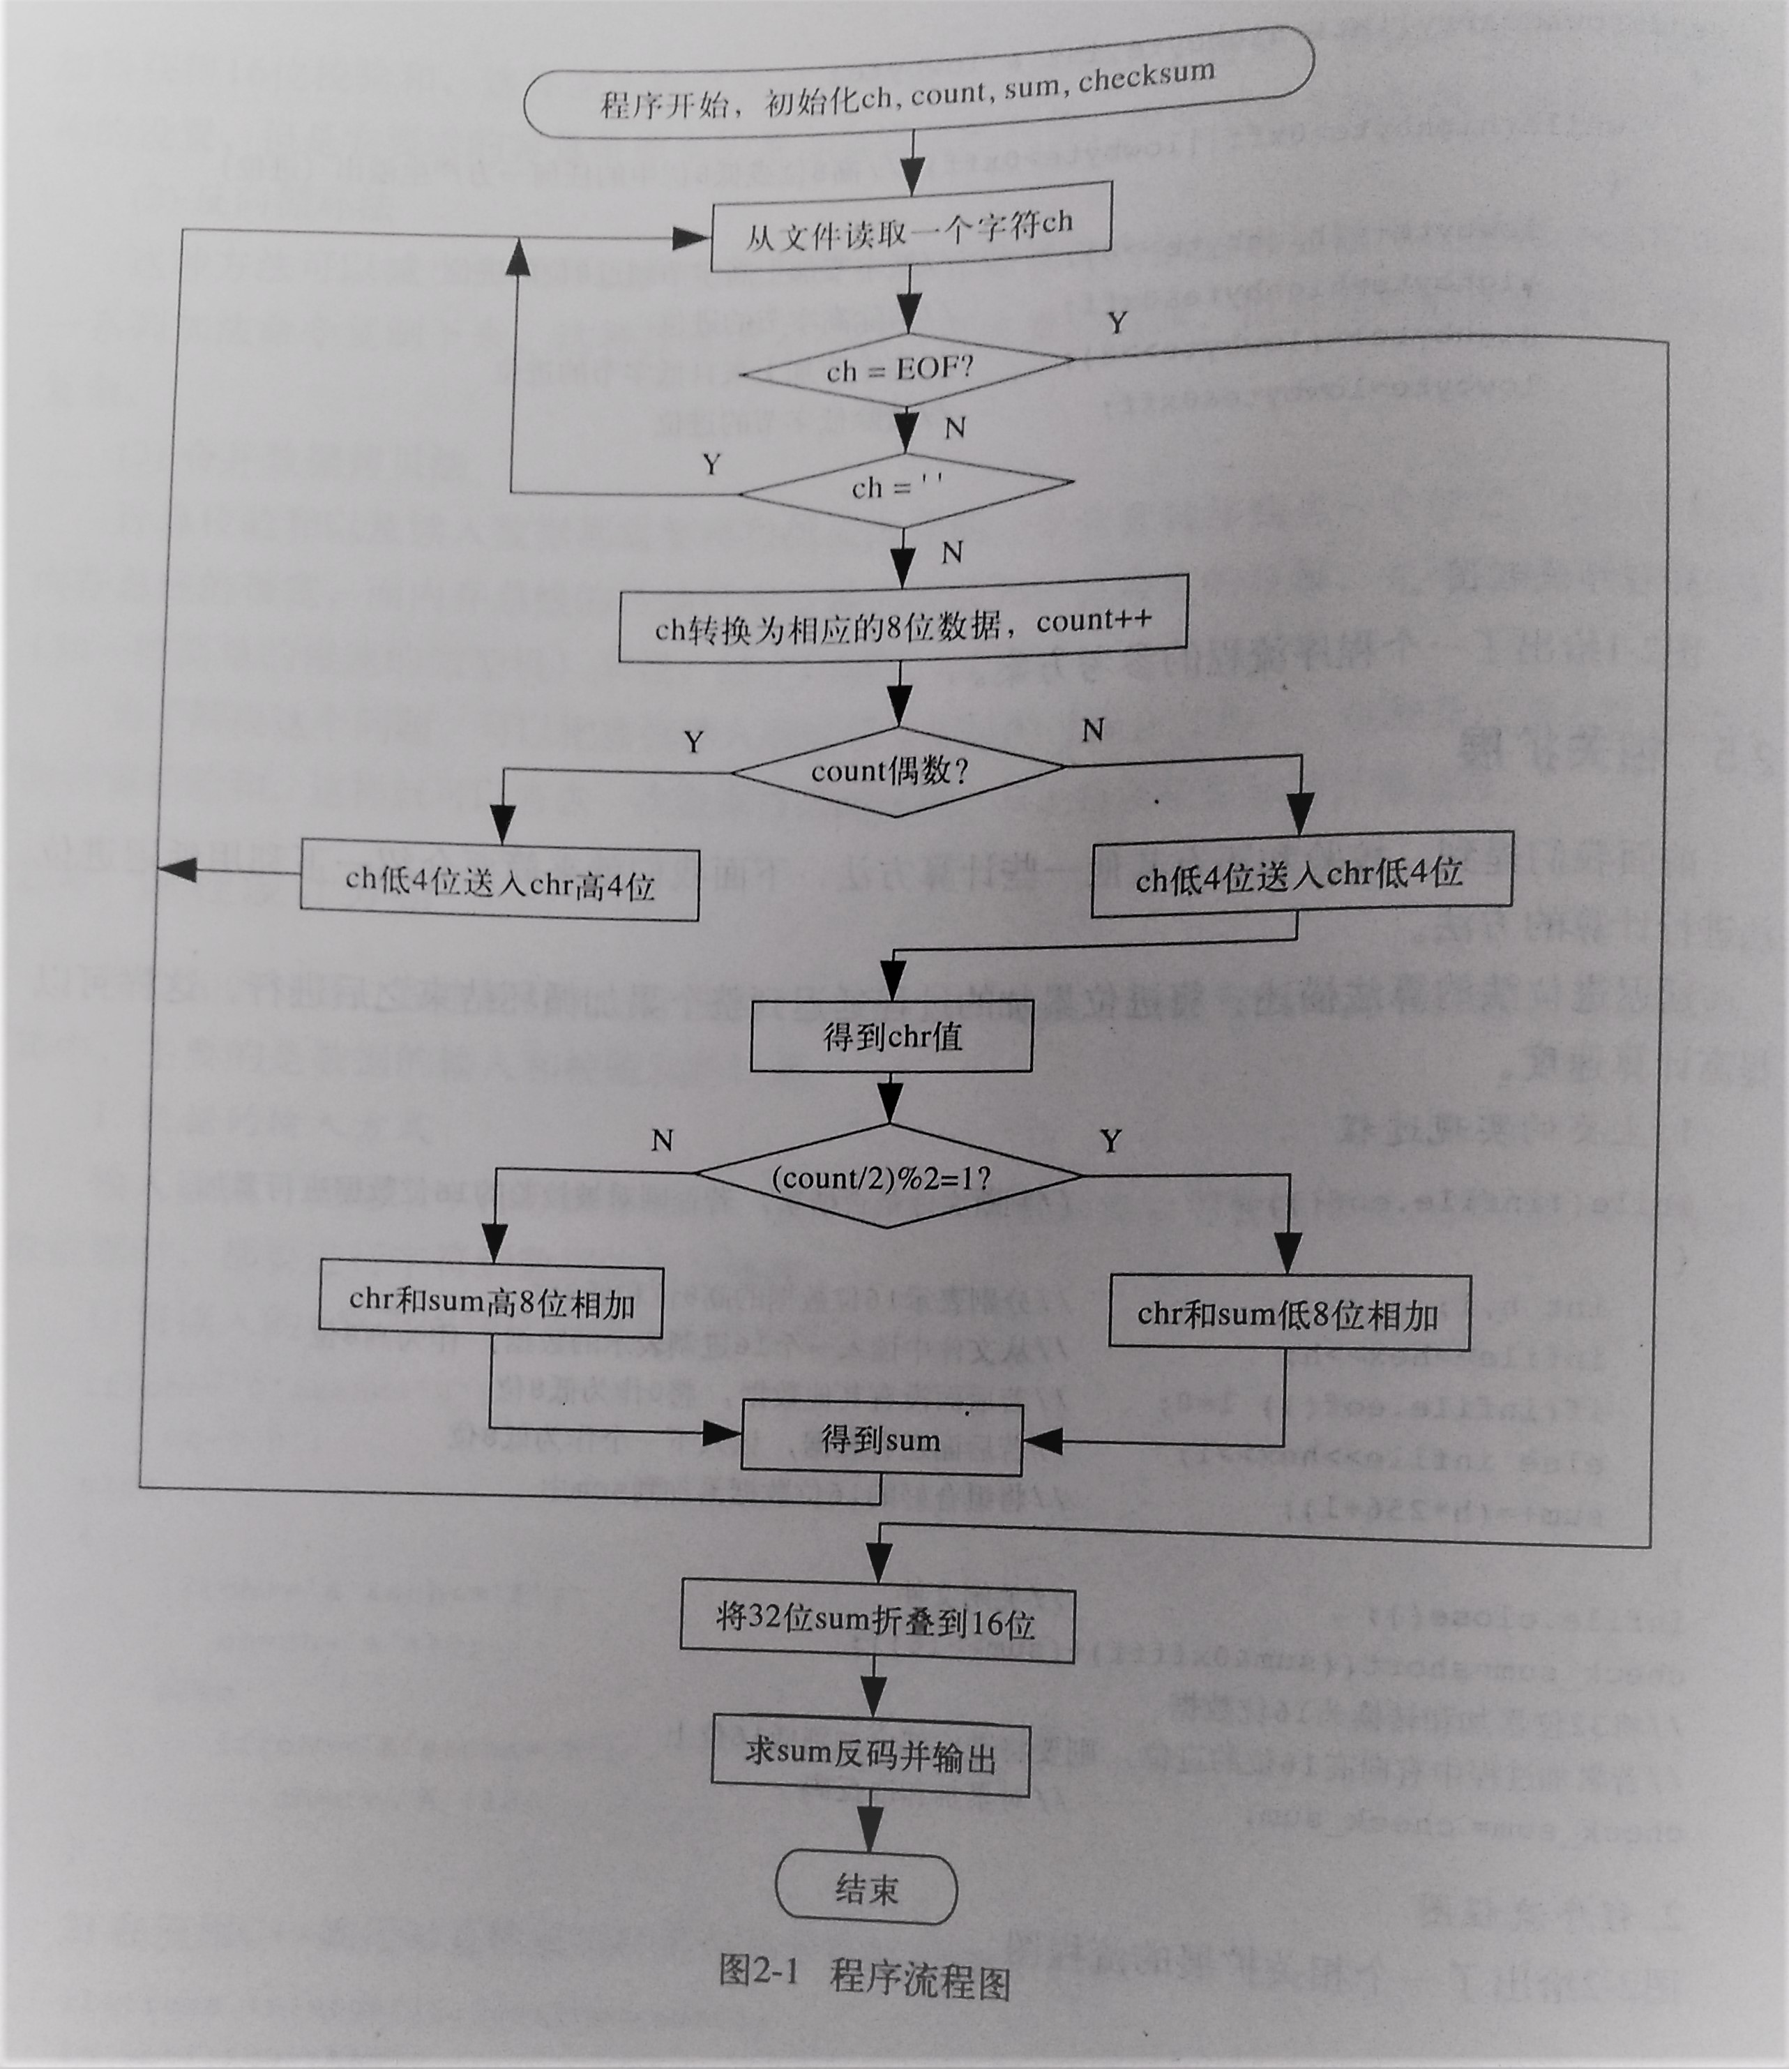

程序代码(以附件形式,编程环境:VC++6.0)

运行结果与分析
计算32位校验码时将生成多项式转化成十六进制为：EDB88120。

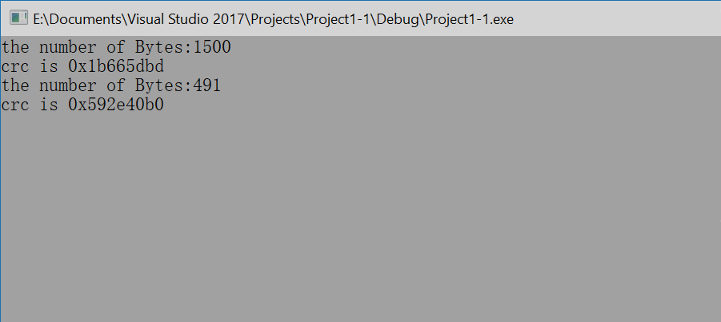
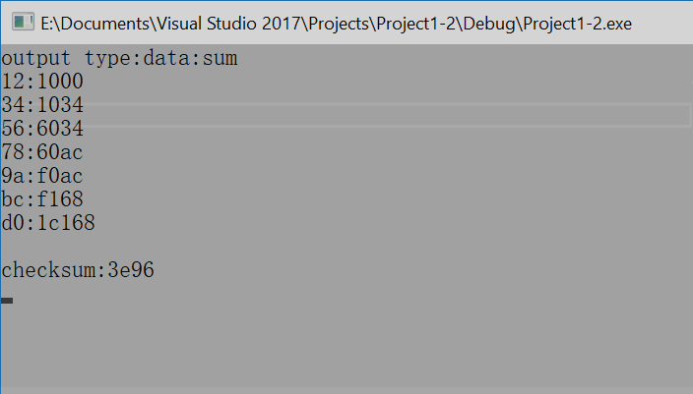

参考文献
百度百科 CRC冗余校验码
Project1-1资料
Project1-2资料
CSDN博客： http://blog.csdn.net/lickylin/article/details/7857586

